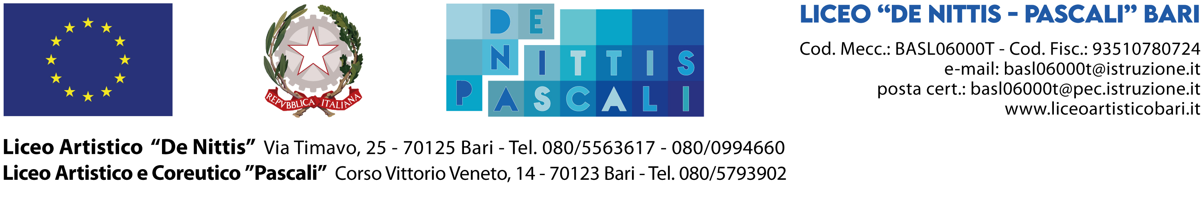

DOMANDA di ISCRIZIONE ALUNNI ai corsi PON FSE 2020-21
( da consegnare al Tutor del corso prescelto entro il 22/02/2021)
Al Dirigente Scolastico
del Liceo “De Nittis - Pascali”

Il/La sottoscritto/a ___________________________________________, in qualità di genitore dell’alunno/a__________________________________________________________________, nato/a a ____________________________________ (prov. _____ ), il_______________________ , iscritto/a alla classe _________ sez. ________ di codesto Istituto, Sede ______________________, C.F. alunno: ______________________________________ , indirizzo e-mail alunno: _______________________________________________________ , numero di telefono alunno: _______________________________________________________
CHIEDE
per il proprio figlio l’iscrizione alle attività formative previste dal Programma Operativo Nazionale “Per la scuola, competenze e ambienti per l’apprendimento” 2014-2020. ” Asse I – Istruzione – Fondo Sociale Europeo (FSE) - Obiettivo Specifico 10.2 Avviso pubblico prot. 4396 del 9 marzo 2018 per la realizzazione di progetti di potenziamento delle competenze di base in chiave innovativa, a supporto dell’offerta formativa. Obiettivo specifico 10.2 Miglioramento delle competenze chiave degli allievi; Sotto Azione 10.2.2A Competenze di base.
PROGETTO 10.2.2A-FSEPON-PU-2019-237 COMPETENTI AL 'DE NITTIS-PASCALI'

 | Cod. | Obiettivo Azione | Tipologia | Titolo | Ore | Destinatari | Docenti | Sede
 | 10.2.2A-FSEPON-PU-2019-237 | Azioni di integrazione e potenziamento delle aree disciplinari di base | Lingua Madre  (De Nittis) | Competenze in lingua italiana (sede De Nittis) | 30 | Studenti  1° biennio | ESPERTO:  Prof. Mansueto  TUTOR:  Prof.ssa Celestino | De Nittis
 | 10.2.2A-FSEPON-PU-2019-237 |  | Lingua Madre  (Pascali) | Competenze in lingua italiana (sede Pascali) | 30 | Studenti  1° biennio | ESPERTO:  Prof.ssa Bruno TUTOR:  Prof.ssa Monaco A.M. | Pascali
 | 10.2.2A-FSEPON-PU-2019-237 |  | Matematica  (De Nittis) | Verso la competenza matematica (sede De Nittis) | 30 | Studenti  1° biennio | ESPERTO:  Prof.ssa Amato  TUTOR:  Prof. Sgherza | De Nittis
 | 10.2.2A-FSEPON-PU-2019-237 |  | Matematica  (Pascali) | Verso la competenza matematica (sede Pascali) | 30 | Studenti  1° biennio | ESPERTO:  Prof.ssa Fedele  TUTOR:  Prof. Sgherza | Pascali
 | 10.2.2A-FSEPON-PU-2019-237 |  | Lingua straniera  (De Nittis) | Competenze in lingua inglese (sede De Nittis) | 60 | Studenti  1° biennio | ESPERTO:  Prof. Dumi  TUTOR:  Prof.ssa Celestino | De Nittis
 | 10.2.2A-FSEPON-PU-2019-237 |  | Lingua straniera  (Pascali) | Competenze in lingua inglese (sede Pascali) | 60 | Studenti  1° biennio | ESPERTO: Prof.ssa Elefante TUTOR:  Prof.ssa D’Innella | Pascali

Il/La sottoscritto/a dichiara di essere a conoscenza della Comunicazione n. 64 del 17/02/2021 e di accettarne tutte le condizioni richieste.
Il/La sottoscritto/a dichiara di essere a conoscenza che lo svolgimento dell’attività didattica “a distanza” dovrà attenersi alle indicazioni contenute nel Regolamento per la Didattica Digitale Integrata (Prot. n. 158 del 24/09/2020) elaborato dal Collegio dei Docenti, che si intende integralmente richiamato. Le studentesse e gli studenti sono tenuti a seguire come previsto. Gli inadempienti saranno conseguentemente sanzionati.
Il/La sottoscritto/a dichiara, inoltre, di autorizzare l’Istituto al trattamento dei dati personali ai sensi del Dlgs. 196/03 solo per i fini istituzionali e necessari per l’espletamento della procedura di cui alla presente domanda.
Autorizza, altresì, la pubblicazione delle immagini del/la proprio/a figlio/a, eventualmente riprese dagli operatori nel corso dell’attività, sul sito della Scuola o su altri mezzi di divulgazione, per il solo scopo di pubblicizzazione dell’azione didattica e formativa. Ne vieta altresì l’uso in contesti che ne pregiudichino la dignità personale ed il decoro.

Allega
- fotocopia documento di riconoscimento con firma;
- modulo delibera privacy debitamente firmato.

Solo per l’iscrizione ai progetti PON di Lingua Inglese:
Allega fotocopia di eventuale Certificazione linguistica già in possesso dell’alunno/a (livello: _________________).

Data _____________________
Firma del Genitore
______________________________________
Firma dell’Alunno
______________________________________

